中考总复习：圆综合复习—巩固练习（提高）
【巩固练习】
一、选择题
1．（2015•杨浦区三模）已知半径分别是3和5的两个圆没有公共点，那么这两个圆的圆心距d的取值范围是（ ）
A．d＞8 B．d＞2 C．0≤d＜2 D．d＞8或d＜2
2．如图，等腰梯形ABCD内接于半圆D，且AB＝1，BC＝2，则OA＝( )
A．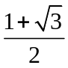 B． C．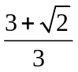 D．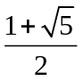
3．如图，在Rt△ABC中，∠C＝90°，∠B＝30°，BC＝4 cm，以点C为圆心，以2 cm的长为半径作圆，则⊙C与AB的位置关系是( )
A．相离 B．相切 C．相交 D．相切或相交
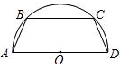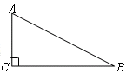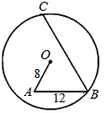
第2题 第3题 第5题
4．已知圆O₁、圆O₂的半径不相等，圆O₁的半径长为3，若圆O₂上的点A满足AO₁＝3，则圆O₁与圆O₂的位置关系是( )
A．相交或相切 B．相切或相离 C．相交或内含 D．相切或内含
5．如图所示，在圆O内有折线OABC，其中OA＝8，AB＝2，∠A＝∠B＝60°，则BC的长为( )
A．19 B．16 C．18 D．20

6．如图，MN是半径为0.5的⊙O的直径，点A在⊙O上，∠AMN＝30°，B为AN弧的中点，P是直径MN上一动点，则PA+PB的最小值为( )
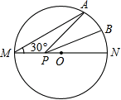
A． B． C．1 D．2

二、填空题
7．如图，分别以A，B为圆心，线段AB的长为半径的两个圆相交于C，D两点，则∠CAD的度数为_______．
8．如图，现有圆心角为90°的一个扇形纸片，该扇形的半径是50cm．小红同学为了在圣诞节联欢晚会上表演节目，她打算剪去部分扇形纸片后，利用剩下的纸片制作成一个底面半径为10cm的圆锥形纸帽(接缝处不重叠)，那么被剪去的扇形纸片的圆心角应该是________度．
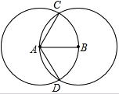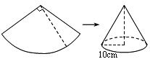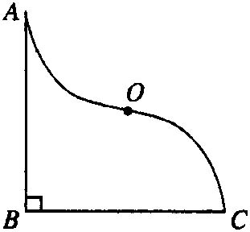
第7题 第8题 第9题
9．如图，AB⊥BC，AB＝BC＝2 cm，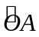与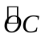关于点O中心对称，则AB、BC、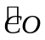、所围成的面积是________cm²．
10．如图，以O为圆心的两个同心圆中，大圆的弦AB是小圆的切线，C为切点，若两圆的半径分别为3 cm和5 cm，则AB的长为________cm．
11．将半径为4 cm的半圆围成一个圆锥，在圆锥内接一个圆柱(如图所示)，当圆柱的侧面的面积最大时，圆柱的底面半径是________cm．
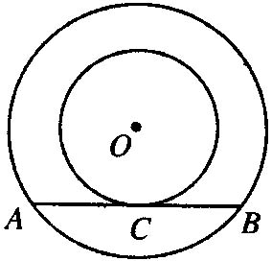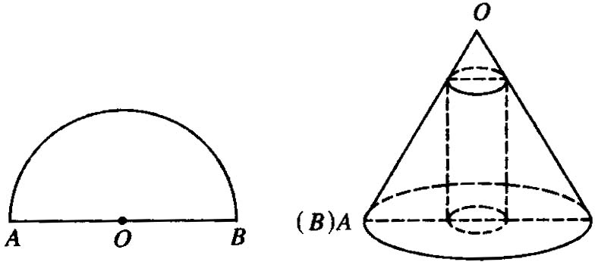
第10题 第11题
12．（2015•安徽模拟）如图，在△ABC中，∠ABC和∠ACB的平分线相交于点O，过点O作EF∥BC交AB于E，交AC于F，过点O作OD⊥AC于D．下列四个结论：
①∠BOC=90°+∠A；②以E为圆心、BE为半径的圆与以F为圆心、CF为半径的圆外切；③设OD=m，AE+AF=n，则S_{△AEF}=mn； ④EF是△ABC的中位线．其中正确的结论是 ．
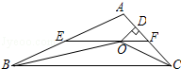

三、解答题
13．（2015•滕州市校级模拟）如图，已知点E在△ABC的边AB上，∠C=90°，∠BAC的平分线交BC于点D，且D在以AE为直径的⊙O上．
（1）证明：BC是⊙O的切线；
（2）若DC=4，AC=6，求圆心O到AD的距离；
（3）若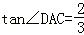，求的值．
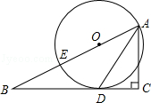

14．如图，在Rt△ABC中，∠ABC＝90°，斜边AC的垂直平分线交BC于点D，交AC于点E，连接BE．
(1)若BE是△DEC外接圆的切线，求∠C的大小；
(2)当AB＝1，BC＝2时，求△DEC外接圆的半径．
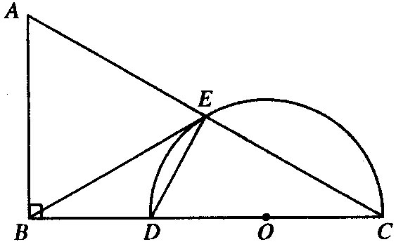
15．如图，⊙O是△ABC的外接圆，FH是⊙O的切线，切点为F，FH∥BC，连接AF交BC于E，∠ABC的平分线BD交AF于D，连接BF．
(1)证明：AF平分∠BAC；
(2)证明：BF＝FD；
(3)若EF＝4，DE＝3，求AD的长．
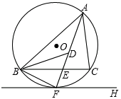

16. 如图，已知：AC是⊙O的直径，PA⊥AC，连接OP，弦CB∥OP，直线PB交直线AC于D，BD＝2PA．
(1)证明：直线PB是⊙O的切线；
(2)探究线段PO与线段BC之间的数量关系，并加以证明；
(3)求sin∠OPA的值．
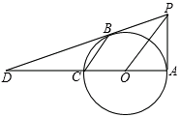

【答案与解析】
一、选择题
1.【答案】D ；
【解析】没有公共点的两个圆的位置关系，应该是内含和外离，
当内含时，这两个圆的圆心距d的取值范围是d＜R﹣r，即d＜2；
当外离时，这两个圆的圆心距d的取值范围是d＞R+r，即d＞8．
故选D．
2.【答案】A ；
【解析】作BE⊥AD，CF⊥AD，垂足分别是E，F，连接BD，
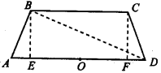
则AE＝DF，∠ABD＝90°，EF＝BC＝2，
设AE＝x，则AD＝2+2x．
由△ABE∽△ADB可得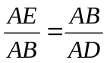，
即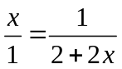，解得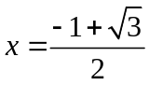．
∴ AD＝2+2x＝1+，则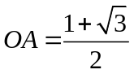．
3.【答案】B ；
【解析】如图，过C作CD⊥AB于D，
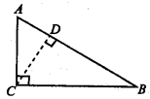
在Rt△CBD中，BC＝4cm，∠B＝30°，
∴ CD＝BC＝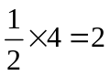(cm)．
又⊙C的半径为2cm，
∴ d＝r．
∴ 直线AB与⊙C相似．
4.【答案】A ；
【解析】因为AO₁＝3，所以点A在圆O₁上，又因为点A在圆O₂上，
所以圆O₁与圆O₂的位置关系是相交或相切．
5.【答案】D ；
【解析】延长AO交BC于D点，过O作OE⊥BD于E．
∵ ∠A＝∠B＝60°，∴ ∠ADB＝60°．
∴ △DAB是等边三角形，BD＝AB＝12．
在Rt△ODE中，OD＝12-8＝4，∠ODE＝60°，
∴ DE＝OD·cos 60°＝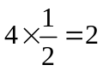，∴ BE＝10，故BC＝2BE＝2×10＝20．
6.【答案】A；
【解析】过B作BB′⊥MN交⊙O于B′，连接AB′交MN于P，此时PA+PB＝AB′最小．
连AO并延长交⊙O于C，连接CB′，在Rt△ACB′中，AC＝1，∠C＝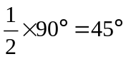，
∴ 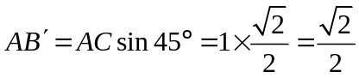．
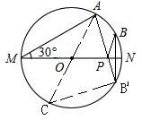
二、填空题
7．【答案】120°；
【解析】连接BC，BD，则△ABC与△ABD都是等边三角形，故∠CAB＝∠DAB＝60°，
所以∠CAD＝60°+60°＝120°．
8．【答案】18 ；
【解析】设被剪去的扇形纸片的圆心角为θ度，
则由题意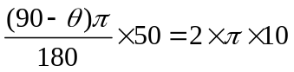．
∴ θ＝18．
9．【答案】2 ；
【解析】连接AC，因为与关于点O中心对称，所以A，O，C三点共线，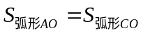，
所以所求圆形的面积＝△ABC的面积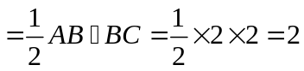(cm²)．
10．【答案】8 ；
【解析】连接OC，OA，则OC垂直平分AB，由勾股定理知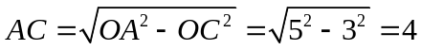，
所以AB＝2AC＝8．
11．【答案】1 ；
【解析】如图是几何体的轴截面，由题意得OD＝OA＝4，2πCD＝4π，
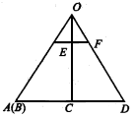
∴ CD＝2．
则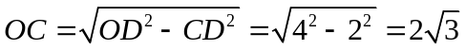．
设EF＝x，EC＝y，由△OEF∽△OCD得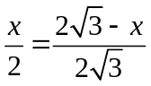，
∴ 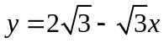．
∴ ．
∴ 当x＝1时，S有最大值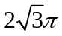．
12．【答案】①②；
【解析】如图
∵∠ABC和∠ACB的平分线相交于点O，
∴∠ABC=2∠1，∠ACB=2∠2，
而∠ABC+∠ACB+∠A=180°，
∴2∠1+2∠2+∠A=180°，
∴∠1+∠2=90°﹣∠A，
又∵∠1+∠2+∠BOC=180°，
∴180°﹣∠BOC=90°﹣∠A，
∴∠BOC=90°∠A，所以①正确；
∵EF∥BC，
∴∠1=∠3，∠2=∠4，
而∠1=∠EBO，∠2=∠FCO，
∴∠EBO=∠3，∠4=∠FCO，
∴EB=EO，FC=FO，
∴BE+FC=EF，
∴以E为圆心、BE为半径的圆与以F为圆心、CF为半径的圆外切，所以②正确；
连OA，过O作OG⊥AE于G，如图，
∵点O为△ABC的内心，
∴OA平分∠BAC，
∴OG=OD=m，
∴S_{△AEF}=S_{△OAE}+S_{△OAF}=AE•m+AF•m=（AE+AF）•m=mn，所以③不正确；
∵EB=EO，FC=FO，
若EF是△ABC的中位线，则EB=AE，FC=AF，
∴AE=EO，AF=FO，
∴AE+AF=EO+FO=EF，这不符合三角形三边的关系，所以④不正确．
故答案为：①②．
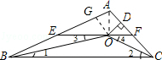

三、解答题
13.【答案与解析】
解：（1）连接OD，
∵AD平分∠BAC，
∴∠BAD=∠DAC，
∵OA=OD，
∴∠BAD=∠ODA，
∴∠ODA=∠DAC，
∴AC∥OD，
∵∠C=90°，
∴∠ODC=90°，
即BC是⊙O的切线．
（2）在Rt△ADC中，∠ACD=90°，由勾股定理，
得：，
作OF⊥AD于F，根据垂径定理得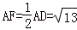
可证△AOF∽△ADC
∴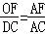∴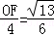
∴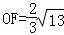；
（3）连接ED，
∵AD平分∠BAC，
∴∠BAD=∠DAC，
∵AE为直径，
∴∠ADE=90°，
∴在Rt△AED中，tan∠EAD==tan∠DAC=，
∵∠AED=90°，
∴∠EDB+∠ADC=90°，
∵∠DAC+∠ADC=90°，
∴∠EDB=∠DAC=∠EAD，
∵∠B=∠B，
∴△BED∽△BDA，
∴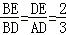．
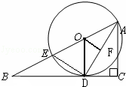
14.【答案与解析】
(1)∵ DE垂直平分AC，∴ ∠DEC＝90°．
∴ DC为△DEC外接圆的直径．
∴ DC的中点O即为圆心．
连接OE，又知BE是⊙O的切线，
∴ ∠EBO+∠BOE＝90°．
在Rt△ABC中，E是斜边AC的中点，
∴ BE＝EC．
∴ ∠EBC＝∠C．
又∵ ∠BOE＝2∠C，∴ ∠C+2∠C＝90°．
∴ ∠C＝30°．
(2)在Rt△ABC中，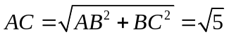，
∴ 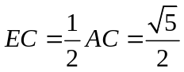．
∵ ∠ABC＝∠DEC＝90°，∴ △ABC∽△DEC．
∴ 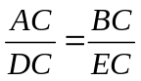．∴ 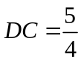．
∴ △DEC外接圆的半径为．

15.【答案与解析】
(1)证明：连接OF ．
∵ FH是⊙O的切线，
∴ OF⊥FH．
∵ FH∥BC，
∴ OF垂直平分BC．
∴ 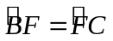．
∴ AF平分∠BAC．
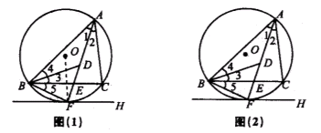
(2)证明：由(1)及题设条件可知
∠1＝∠2，∠4＝∠3，∠5＝∠2，
∴ ∠1+∠4＝∠2+∠3．
∴ ∠1+∠4＝∠5+∠3，即∠FDB＝FBD．
∴ BF＝FD．
(3)解：在△BFE和△AFB中，
∵ ∠5＝∠2＝∠1，∠BFE＝∠AFB，
∴ △BFE∽△AFB．
∴ 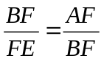，
∴ 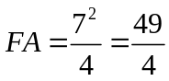，
∴ 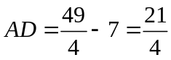．

16.【答案与解析】
(1)证明：连接OB．
∵ BC∥OP，
∴ ∠BCO＝∠POA，∠CBO＝∠POB．
又∵ OC＝OB，∴ ∠BCO＝∠CBO．
∴ ∠POB＝∠POA．
又∵ PO＝PO，OB＝OA，
∴ △POB≌△POA．
∴ ∠PBO＝∠PAO＝90°．
∴ PB是⊙O的切线．
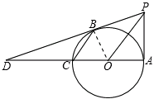
(2)解：2PO＝3BC．(写PO＝BC亦可)
证明：∵ △POB≌△POA，∴ PB＝PA．
∵ BD＝2PA，∴ BD＝2PB．
∵ BC∥PO，∴ △DBC∽△DPO．
∴ 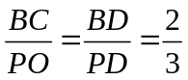，
∴ 2PO＝3BC．
(3)解：∵ △DBC∽△DPO，
∴ 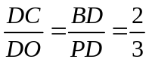，即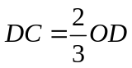，
∴ DC＝2OC．
设OA＝x，PA＝y，则OD＝3x，OB＝x，BD＝2y．
在Rt△OBD中，由勾股定理，得(3x)²＝x²+(2y)²，即2x²＝y²．
∵ x＞0，y＞0，
∴ 

